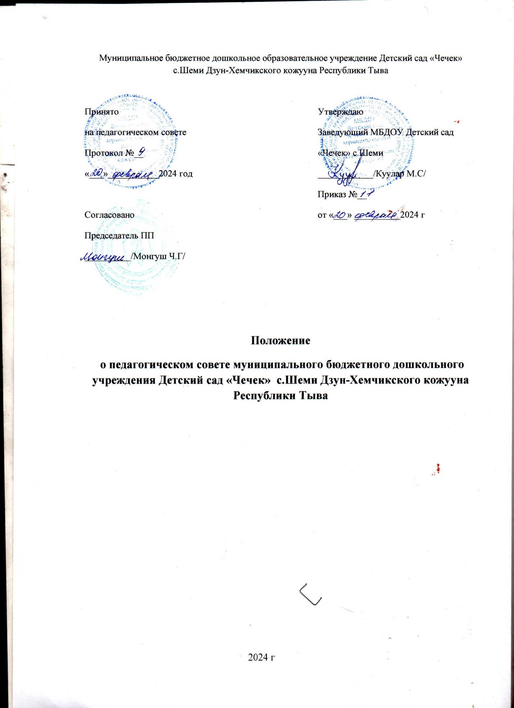
- Общие положения
1.1.Педагогический совет муниципального бюджетного дошкольного образовательного учреждения детский сад «Чечек» с.Шеми (далее Учреждение) является коллегиальным органом управления Учреждением.
1.2. Педагогический совет действует на основании:
- Законом Российской Федерации от 29.12.2012 года № 273-ФЗ «Об образовании в Российской Федерации»; других нормативных правовых документов об образовании.
- Уставом МБДОУ , настоящего Положения.
1.3. Педагогический совет создается в целях развития и совершенствования образовательного процесса, повышения профессионального мастерства и творческого роста педагогических работников, внедрения эффективных форм организации и совершенствования образовательного процесса.
1.4. Каждый педагогический работник МБДОУ с момента заключения трудового договора и до прекращения его действия является членом Педагогического совета.
1.5. Решение, принятое Педагогическим советом и не противоречащее законодательству РФ, Уставу МБДОУ, является обязательным для исполнения всеми педагогами МБДОУ.
1.6. Изменения и дополнения в настоящее Положение принимаются на заседании Общего собрания.
1.7. Срок данного Положения не ограничен .Положение действует до принятия нового.

2. Задачи и компетенция Педагогического совета
2.1.Основными задачами Педагогического совета являются:
- обеспечение права на участие в управлении МБДОУ педагогических работников;
- внедрение в практику работы МБДОУ достижений педагогической науки, передового педагогического опыта работников МБДОУ;
- обеспечение функционирование системы внутреннего мониторинга качества образования в дошкольном образовательном учреждении;
- повышение профессиональной компетентности, развитие творческой активности педагогических работников МБДОУ;
- осуществление руководства воспитательно-образовательным процессом и инновационной деятельностью МБДОУ.
2.2. К компетенции Педагогического совета относится решение следующих вопросов : определение направлений образовательной деятельности Учреждения; разработка и утверждение учебных планов, образовательных программ, организация работы по повышению квалификации педагогических работников, развитию их творческих инициатив, распространению передового педагогического опыта, обсуждение вопросов содержания , форм и методов образовательного процесса, планирования образовательной деятельности Учреждения, рассмотрение вопросов организации платных образовательных услуг, определение основных направлений инновационной деятельности в Учреждении; определение представителей в Совет учреждения и иные органы управления Учреждением ,разработка и утверждение локальных нормативных актов Учреждения по вопросам образовательного процесса и педагогической деятельности, внесение предложений по изменению и дополнению Устава Учреждения, заслушивание отчета заведующего о создании условий для реализации образовательной программы в Учреждении, подведение итогов деятельности Учреждения за учебный год, утверждение характеристик и принятие решений награждении, поощрении педагогических работников ДОУ.
3. Права и ответственность Педагогического совета
3.1. Педагогический совет имеет право:
- участвовать в управлении МБДОУ;
- создавать временные творческие объединения с приглашением специалистов различного профиля, консультантов для выработки рекомендаций с последующим рассмотрением их на Педагогическом совете в необходимых случаях на свои заседания приглашать представителей общественных организаций, учреждений, работников ДОУ, не являющихся членами Педагогического совета, родителей(законных представителей воспитанников) при наличии согласия Педагогического совета. Необходимость их приглашения определяется председателем Педагогического совета. Лица, приглашенные на заседание Педагогического совета, пользуются правом совещательного голоса.
- направлять предложения и заявления Учредителю, в органы государственной власти, в общественные организации.
3.2. Педагогический совет несет ответственность за выполнение годового плана работы Учреждения; соответствие принятых решений ФЗ РФ от 29 декабря 2012 г № 273-ФЗ «Об образовании в Российской Федерации» , законодательству РФ о защите прав детей; утверждение образовательных программ дошкольного образования; принятие конкретных решений по каждому рассматриваемому вопросу с указанием ответственных лиц и сроков исполнения этих решений . выполнение не в полном объеме или невыполнение закрепленных за ним задач и функций.
4. Права и обязанности членов Педагогического совета
4.1. Каждый член Педагогического совета имеет право: участвовать в обсуждении текущих вопросов повестки заседания Педагогического совета ; участвовать в голосовании по принятию решений Педагогическим советом по тому или иному вопросу; выносить на обсуждение Педагогического совета интересующие его вопросы и предложения , имеющие непосредственное отношение к образовательной деятельности и развитию детского сада.
4.2. Каждый член Педагогического совета обязан посещать все заседания педагогического совета, принимать активное участие в его участие в его работе, своевременно и точно выполнять возлагаемые на него поручения.

5. Организация деятельности Педагогического совета
5.1. На первом заседании Педагогического совета простым большинством голосов избирается председатель , заместитель председателя и секретарь сроком на один учебный год . Председатель организует и планирует работу совета, созывает его заседания и председательствует на них , организует ведение протоколов заседаний, подписывает решения, контролирует их исполнение. Заместитель председателя исполняет обязанности председателя на время его отсутствия. Секретарь Педагогического совета ведет протоколы и иную документацию , подписывает решения Педагогического совета. Педагогический совет вправе в любое время переизбирать председателя , заместителя председателя и секретаря.
5.2. В Педагогический совет входят заведующий, воспитатели, музыкальный руководитель, инструктор по физической культуре, учитель-логопед и другие педагогические работники (включая совместителей и работающих по срочному договору).
5.3.Заседания Педагогического совета проводятся по мере необходимости , но не реже одного раза в квартал; по инициативе председателя совета ; по требованию заведующего Учреждением, заявлению членов совета в случае необходимости могут быть созваны внеочередные заседания. Педагогический совет проводится в нерабочее время.
5.4. В нужных случаях на заседание Педагогического совета приглашаются медицинские работники
5.5. Педагогический совет работает по плану, составляющему часть годового плана работы МБДОУ.
5.6. Заседания Педагогического совета правомочны, если на них присутствует не менее двух третей его состава.
5.7. Решение Педагогического совета принимается открытым голосованием и считается принятым, если за него проголосовало более половины присутствующих. При равном количестве голосов решающим является голос председателя Педагогического совета.
5.8. Заведующий МБДОУ, в случае несогласия с решением Педагогического совета, приостанавливает выполнение решения, извещает об этом председателя Педагогического совета, который обязан в 3-дневный срок рассмотреть такое заявление при участии заинтересованных сторон, ознакомиться с мотивированным мнением большинства Педагогического совета и вынести окончательное решение по спорному вопросу.
5.9. Решения должны носить конкретный характер с указанием сроков проведения мероприятий и ответственных лиц за их выполнение . Результаты этой работы сообщаются членам Педагогического совета на последующих заседаниях.
5.10. Непосредственным выполнением решений занимаются ответственные лица, указанные в протоколе заседания.
5.11. Каждый член Педагогического совета обязан посещать все его заседания, активно участвовать в подготовке и его работе, своевременно и полностью выполнять принятые решения.
5.12. Конкретную дату , время и тематику заседания Педагогического совета секретарь доводит сведения педагогическим работникам , не позднее , чем за 3 дня до его заседания. Информация также может находиться в информационном уголке методического кабинета.
5.13. Ход и решения Педагогических советов оформляются протоколами. Протоколы хранятся в МБДОУ постоянно.
5.14.. Ответственность за выполнение решений Педагогического совета лежит на заведующем МБДОУ. Решения выполняют ответственные лица, указанные в протоколе заседания Педагогического совета. Результаты оглашаются на следующем заседании Педагогического совета.
6. Делопроизводство
  - Заседания Педагогического совета оформляется протокольно. В книге протоколов фиксируется ход обсуждения вопросов, выносимых на Педагогический совет , замечания и предложения членов совета.
  - . Книга протокола Педагогического совета нумеруется постранично, прошнуровывается, скрепляется подписью заведующего и печатью МБДОУ;
  - Нумерация протоколов ведется от начала учебного года, протоколы пишутся по форме:
- дата проведения и порядковый номер заседания;
- председатель и секретарь (Ф.И.О.) Педагогического совета;
- количественное присутствие (отсутствие) членов Педагогического совета;
- приглашенные (ФИО, должность);
- повестка дня;
- ход обсуждения вопросов;
- предложения, рекомендации и замечания членов Педагогического совета и приглашенных лиц;
- решение.
  - Протоколы подписываются председателем и секретарем Педагогического совета, и входит в номенклатуру дел , хранится постоянно.

